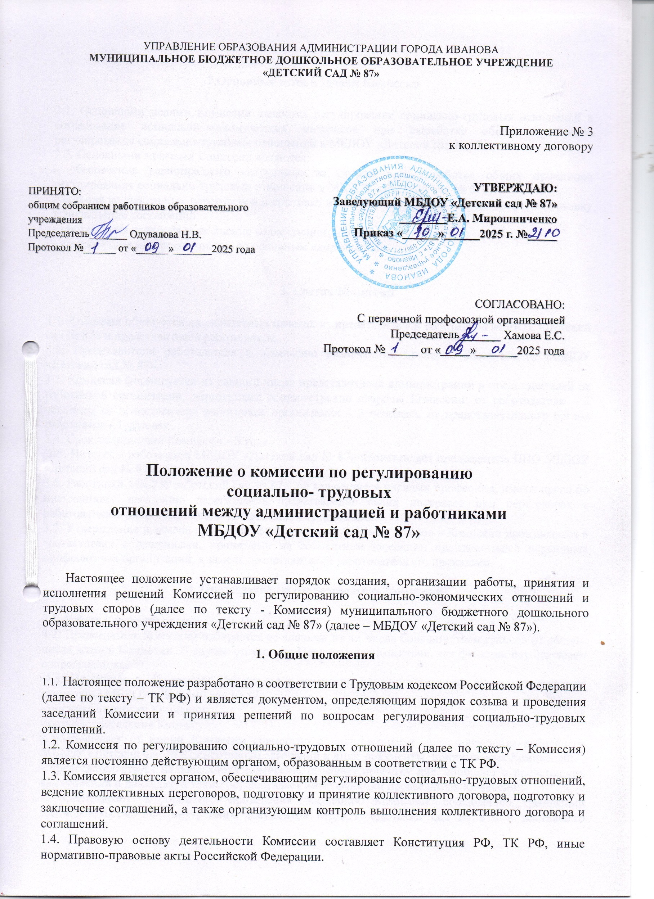

**2.Основные цели и задачи Комиссии**

# 2.1. Основными целями Комиссии являются регулирование социально-трудовых отношений и согласование социально-экономических интересов при выработке общих принципов регулирования социально-трудовых отношений в МБДОУ «Детский сад № 87».

# 2.2. Основными задачами Комиссии являются:

# - обеспечение равноправного сотрудничества сторон при выработке общих принципов регулирования социально-трудовых отношении в МБДОУ «Детский сад № 87»;

# - ведение коллективных переговоров подготовку и принятие коллективного договора, подготовку и заключение соглашений;

# - организация контроля выполнения коллективного договора и соглашений;

# - согласование интересов сторон по основным направлениям.

# **3. Состав Комиссии**

## 3.1. Комиссия образуется на паритетных началах из представителей работников МБДОУ «Детский сад № 87» и представителей работодателя.

## 3.2. Представители работодателя в Комиссию назначаются приказом Заведующего МБДОУ «Детский сад № 87».

## 3.3. Комиссия формируется из равного числа представителей администрации и представителей от работников организации, образующих соответственно стороны Комиссии: от работодателя – 2 человека, от представителя работников организации – 2 человека, от представительного органа работников - 1 человек.

## 3.4. Срок полномочий Комиссии – 3 года.

## 3.5. Интересы работников МБДОУ «Детский сад № 87» представляет председатель ППО МБДОУ «Детский сад № 87».

## 3.6. Работники МБДОУ «Детский сад № 87», не являющиеся членами профсоюза, имеют право по письменному заявлению делегировать представление своих интересов при переговорах с работодателем любой первичной профсоюзной организации.

## 3.7. Утверждение и замена представителей профессиональных союзов в Комиссии производятся в соответствии с решениями, принятыми на совместном заседании представителей первичных профсоюзных организаций, а замена представителей работодателя его приказами.

## 4. Председатель и сопредседатель Комиссии

## 4.1. Работу Комиссии организует ее Председатель.

## 4.2. Председатель Комиссии избирается ее членами из их числа большинством голосов от общего числа членов Комиссии. В случае отсутствия Председателя Комиссии, его функции осуществляет сопредседатель.

## 4.3. Председатель Комиссии: Положение о комиссии по регулированию социально-трудовых отношений МБДОУ «Детский сад № 87»

## - организует работу Комиссии;

## - созывает заседания Комиссии;

## - подписывает от имени Комиссии совместно с полномочными представителями работников МБДОУ «Детский сад № 87» протоколы заседаний и иные документы, принимаемые Комиссией;

## - председательствует на заседаниях Комиссии, оглашает повестку дня, сообщает о предстоящих выступлений и докладах, а также осуществляет иные функции председателя Комиссии;

## - обеспечивает в процессе проведения заседания Комиссии соблюдение требований законодательства РФ, внутренних документов МБДОУ «Детский сад № 87» и настоящего Положения и иных нормативно - правовых документов; - выполняет иные функции, предусмотренные законодательством РФ, решениями Комиссии.

## 4.4. Председатель Комиссии от работодателя (или от работников) - ________ - _______.

## (ФИО) (должность)

## 4.5. Сопредседатель Комиссии от работников (или от работодателя) - _______ - ________.

## (ФИО) (должность)

## 5. Члены Комиссии, их права, обязанности и ответственность

5.1. Члены Комиссии в рамках компетенции Комиссии вправе:

- получать информацию о деятельности МБДОУ «Детский сад № 87»;

- в установленном порядке вносить вопросы в повестку дня заседаний Комиссии;

- требовать созыва заседания Комиссии;

- осуществлять иные права, предусмотренные законодательством Российской Федерации и настоящим Положением.

5.2. Члены Комиссии при осуществлении своих прав и исполнении обязанностей должны действовать в интересах представляемых сторон, осуществлять свои права и исполнять обязанности в отношении МБДОУ «Детский сад № 87» добросовестно и разумно.

5.3. Члены Комиссии от работодателя:

_____________ - _____________________________________________________________ ;

(ФИО) (должность)

_____________ - _____________________________________________________________ ;

(ФИО) (должность)

_____________ - _____________________________________________________________ .

(ФИО) (должность)

5.4. Члены Комиссии от работников:

_____________ - _____________________________________________________________ ;

(ФИО) (должность)

_____________ - _____________________________________________________________ ;

(ФИО) (должность)

_____________ - _____________________________________________________________ .

**6. Секретарь Комиссии**

6.1. Секретарь Комиссии осуществляет функции по организационному и информационному обеспечению работы Комиссии.

6.2. Секретарь Комиссии назначается приказом Заведующего МБДОУ «Детский сад № 87», в голосовании участия не принимает.

6.3. К функциям Секретаря Комиссии относится:

- представление Председателю Комиссии проекта повестки дня очередного заседания Комиссии в соответствии с предложениями, поступившими от членов Комиссии;

- обеспечение подготовки и рассылки документов (материалов), необходимых для организации и проведения заседания Комиссии (уведомление о проведении заседаний, проекты решений по вопросам повестки дня заседания, проекты документов для предварительного ознакомления и др.); Положение о комиссии по регулированию социально-трудовых отношений МБДОУ «Детский сад № 87»;

- организация подготовки и представления документов (информации) по запросам членов Комиссии;

- подготовка запросов и ответов на письма от имени Комиссии;

- оформление протоколов заседаний Комиссии и выписок из протоколов заседаний Комиссии; - рассылка документов, утвержденных Комиссией;

- организация контроля за ходом выполнения решений Комиссии;

- контроль достоверности предоставляемой информации и правильностью оформления документов, выносимых на рассмотрение и утверждение Комиссией;

- подготовка по поручению Председателя Комиссии (заместителя Председателя Комиссии) проектов отдельных документов и решений Комиссии;

- организация ведения записи хода заседаний Комиссии;

- выполнение иных функций, предусмотренных настоящим Положением, поручениями Председателя Комиссии.

6.4. Секретарь Комиссии

_______________ - ______________________________________.

(ФИО) (должность)

**7. Организация работы Комиссии**

7.1. Сроки, место проведения заседаний, и повестка дня заседаний Комиссий определяются решением сторон. Заседания Комиссий протоколируются.

7.2. Заседания Комиссии проводятся в соответствии с принятыми решениями на заседании Комиссии.

7.3. В случае необходимости Председатель Комиссии может принять решение о проведении внепланового заседания Комиссии.

7.4. Требование о созыве заседания Комиссии должно содержать:

- указание на инициатора проведения заседания;

- формулировки вопросов дня; - мотивы вынесения вопросов повестки дня;

- информацию (материалы) по вопросам повестки дня;

- проекты решений по вопросам повестки дня.

7.5.Требование о созыве заседания Комиссии должно быть оформлено письменно и подписано лицом, требующим его созыва.

7.6. Члены Комиссии вправе вносить предложения по формированию повестки дня заседания Комиссии. Указанные предложения направляются Председателю Комиссии в письменной форме с одновременным предоставлением копии предложений Секретарю Комиссии.

7.7. Председатель Комиссии имеет право включить поступившие предложения в повестку дня очередного заседания Комиссии или созвать внеплановое заседание.

7.8. Уведомление о проведении заседания Комиссии готовится Секретарем Комиссии и подписывается Председателем либо заместителем Председателя Комиссии (в случаях, предусмотренных настоящим Положением).

7.9. Уведомление о проведении заседания Комиссии направляется Секретарем Комиссии каждому члену Комиссии в письменной форме не позднее 2 (двух) дней до даты проведения заседания Комиссии, за исключением случаев, предусмотренных настоящим Положением. Одновременно с уведомлением о проведении заседания Комиссии членам Комиссии направляются материалы (информация), в том числе проекты решений по вопросам повестки дня заседания.

**8. Порядок проведения заседания Комиссии**

8.1. Заседание Комиссии открывается Председателем Комиссии.

8.2. Секретарь Комиссии определяет наличие кворума для проведения заседания Комиссии. Кворум для проведения заседания Комиссии составляет не менее 50% от числа представителей каждой стороны.

8.3. Председатель Комиссии сообщает присутствующим о наличии кворума для проведения заседания Комиссии и оглашает повестку дня заседания Комиссии.

8.4. Заседание Комиссии включает в себя следующие стадии:

- выступление члена Комиссии или приглашенного лица с докладом по вопросу повестки дня;

- обсуждение вопроса повестки дня;

- предложения по формулировке решения по вопросу повестки дня;

- голосование по вопросу повестки дня;

- подведение итогов голосования;

- оглашение итогов голосования и решения, принятого по вопросу повестки дня.

8.5. При решении вопросов на заседании Комиссии каждая сторона обладает одним голосом.

8.6. Голосование по вопросам повестки дня проводится полномочными представителями сторон по одному человеку от каждой стороны. Полномочный представитель стороны избирается представителями сторон. Полномочный представитель каждой стороны голосует по вопросам, вынесенным на голосование, в соответствии с решением, принятым на заседании представителей сторон. Заседание представителей сторон проводится отдельно каждой стороной в перерывах работы Комиссии перед голосованием по обсуждаемым вопросам.

8.7. Каждая сторона выносит на голосование Комиссии решение, принятое не менее, чем 75% голосов представителей сторон, участвующих в заседании Комиссии.

8.8. Решение Комиссии считается принятым, если за него проголосовали обе стороны.

8.9. Решение Комиссии считается не принятым, если против него проголосовала одна из сторон

**9. Протокол заседания Комиссии**

9.1. На заседании Комиссии секретарем Комиссии ведется протокол.

9.2. Протокол заседания Комиссии составляется не позднее 3 (трех) дней после его проведения.

9.3. В протоколе указываются: - наименование Комиссии;

- форма проведения заседания;

- место и время проведения заседания;

- члены Комиссии, присутствующие на заседании, а также приглашенные лица;

- информация о наличии кворума заседания;

- повестка дня заседания;

- вопросы, поставленные на голосование и итоги голосования по ним;

- обобщенная передача докладов и выступлений лиц, участвующих в заседании;

- принятые решения.

Протокол заседания Комиссии подписывается председательствующим на заседании и секретарем, которые несут ответственность за правильность составления протокола.

9.4. Решения, принятые Комиссией, доводятся до сведения членов Комиссии в письменной форме путем направления копии протокола заседания Комиссии в письменной форме путем направления копии протокола заседания Комиссии в срок не позднее 3 (трех) дней с момента подписания протокола заседания Комиссии.

**10. Организация ведения коллективных переговоров**

**и подготовки проекта коллективного договора**

10.1. При ведении коллективных переговоров и подготовке проекта коллективного договора стороны должны представлять друг другу имеющуюся у них информацию, необходимую для ведения коллективных переговоров в срок до 5 дней с момента получения соответствующего запроса.

10.2. Участники переговоров, другие лица связанные с переговорами, не должны разглашать полученные сведения, если они являются коммерческой или служебной тайной.

10.3. Комиссия в течение месяца разрабатывает проект коллективного договора и не позднее, чем за неделю передает его для обсуждения на собраниях организации.

10.4. Работодатель обеспечивает возможность доведения проекта коллективного договора до каждого работника, представляет имеющиеся у него средства внутренней связи и информации, множительную и иную оргтехнику, помещения для проведения собраний.

10.5. Комиссия с учетом поступивших в период обсуждения проекта замечаний и предложений дорабатывает проект в течение 3-х дней.

10.6. Если в ходе переговоров представители сторон в Комиссии не смогли прийти к согласию по независящим от них причинам ими составляется протокол, в который вносятся окончательно сформулированные предложения о мерах, необходимых для устранения этих причин, а также сроки возобновления переговоров. Протокол направляется в органы, полномочные решать, указанные в нем вопросы.

10.7. В случае, когда согласованные решения выработать не удается из-за позиции представителей сторон, для урегулирования разногласий используются примирительные процедуры в соответствии с Трудовым кодексом РФ.

10.8. Работодатель обязан заключить коллективный договор на согласованных сторонами условиях.

10.9. Коллективный договор подписывается представителями сторон.

10.10. В случае, если отдельные позиции коллективного договора остаются несогласованными, они оформляются протоколом разногласий, который является основанием для дальнейших переговоров либо коллективного трудового спора.

10.11. Текст коллективного договора доводится представителями работодателя до сведения работников в течение 10 дней после его подписания.

10.12. Подписанный сторонами коллективный договор в семидневный срок направляется работодателем в Комитет Ивановской области по труду, содействию занятости населения и трудовой миграции для уведомительной регистрации.

**11. Организация контроля за выполнением обязательств**

**коллективного договора**

11.1. Стороны проверяют выполнение коллективного договора самостоятельно, 1раз в год на заседании комиссии рассматривают итоги проверки.

11.2. Согласованный сторонами порядок контроля за выполнением обязательств коллективного договора отражается в тексте проекта коллективного договора.

**12. Гарантии и компенсации за время переговоров**

12.1. Лица, участвующие в переговорах, освобождаются от основной работы с сохранением среднего заработка на время ведения переговоров.

12.2. Представители первичных профорганизаций, участвующие в коллективных переговорах, не могут быть подвергнуты дисциплинарному взысканию, переведены на другую работу, перемещены или уволены по инициативе работодателя, кроме случаев расторжения трудового договора за совершение проступка, за который ТК РФ предусмотрено увольнение с работы.